Relazione e documentazione

Ambiente di lavoro
Abbiamo scelto di utilizzare la piattaforma di GitHub perché ha una grafica semplice e quindi è di facile intuizione per gli utenti alle prime armi. GitHub vanta la community più grande al mondo ed essendo open source è sempre al passo con l’evoluzione. È probabilmente la più stabile e comoda per il team working.
Abbiamo valutato altre due alternative molto valide, ossia BitBucket e GitLab. Nonostante i loro punti di forza, tuttavia trascurabili per le nostre esigenze, presentano molteplici difetti che ci hanno fatto scegliere GitHub. Riportiamo le principali controindicazioni per l utilizzo di GitLab secondo gli utenti che lamentano delle basse prestazione nella grafica che risulta lenta e poco ottimizzata dovuta alla poca collaborazione della community pressoché inesistente o distratta. Anche gli utenti di GitBucket lamentano una scarsa attività della propria community che non è riuscita a risolvere alcuni bug che non sono stati ancora risolti. L’interfaccia dell’utente viene definita confusionaria dagli utenti e dal sito stachshare.io sul quale ci siamo basati per affrontare la nostra decisione. GitHub nonostante sia proprietà della Microsoft sembra non seguire le tendenze dell’azienda che ha rilasciato da pochi giorni delle funzione gratuite che prima erano private ed accessibili solo con account a pagamento.

Configurazione
Ogni collaboratore dovrà creare un proprio account su sito di github.com e dovrà creare una cartella di git dentro al suo percorso di public_html (ad esempio /Scrivania/public_html/git/casa_discografica).

Guida alla preparazione dell’area di lavoro
Pre-requisiti: git installato sul proprio OS e avere un account registrato su github.com già autorizzato come contributore dal proprietario del progetto.

Operazioni
- Aprire un terminale
- ~ pwd
/home/dado
- ~ cd /home/dado/Scrivania/public_html
- mkdir git
- cd git
- master ~ git init
Initialized empty Git repository in /srv/http/user/git/.git/
Adesso dobbiamo prendere il link necessario per clonare il progetto che attualmente si trova su www.github.com .
Per trovarlo basta essere posizionati sul sito e premere sul bottone verde “Clone or download” e copiare il link http che dovrà essere incollato nel terminale dopo aver scritto git clone all’interno della nostra cartella con git.
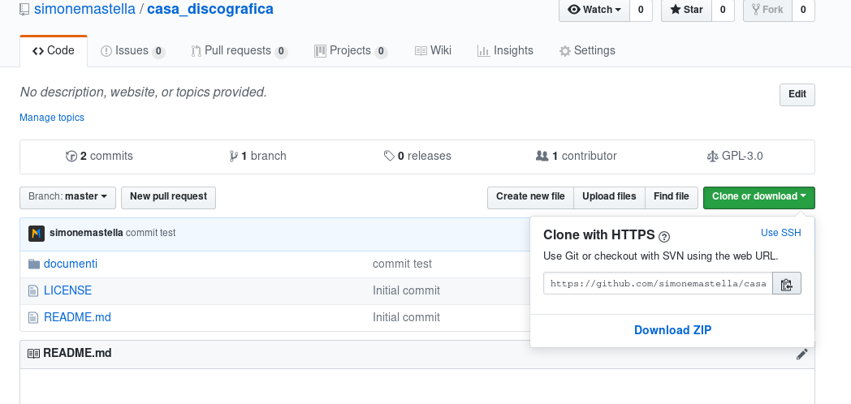
- master ~ git clone https://github.com/simonemastella/casa_discografica.git
Unpacking objects: 100% (9/9), done.
- master ~ ls
casa_discografica
- master ~ cd casa_discografica
- master ~ git status
Aggiungiamo ad esempio la documentazione che abbiamo fatto per questa esercitazione nella cartella documenti/
Ad esempio cp /home/dado/Scaricati/relazione_6git_20190109.odt /home/dado/Scrivania/public_html/git/casa_discografica/documenti/
Solo dopo aver effettuato dei cambiamenti noteremo di fianco alla scritta master un pallino, il quale ci ricorda che non abbiamo più la versione originale e dunque ci sono state modifiche che non sono state aggiunte.
- master ~ git status
- master ~ git add -A
Il pallino vicino a master diventerà un +, che simboleggia la Add.
- master ~ git status
Possiamo notare le differenze tra i vari status, sulle righe rosse vediamo i cambiamenti che non erano stati aggiunti e sulle verdi quelli salvati. Adesso dobbiamo dare un commit per descrivere i cambiamenti e poi il push all’origine.
- master ~ git commit -m "Il mio primo commit"
- master ~ git push -u origin master
Ci chiederà il nome utente e la mail e all’apparire di Everything up-to-date avremo la certezza di aver fatto giusto.

Documentazione dei comandi di Git
Riportiamo i comandi principali e utili che possono servire per gestire i propri file dalla bash di Git.
COMANDO | DEFINIZIONE
git init | Inizializzare una repository locale
git clone ssh://git@github.com/[user]/[repository-name].git | Crea una copia locale di una repository remota
git status | Controllare lo stato
git add [file-name.txt] | Aggiunge un file nella “staging area”, cioè la repository remota
git add -A | Aggiunge tutti i file nuovi nella staging area
git commit -m "[commit message]" | Per fare il commit dei cambiamenti, cioè per pubblicare sulla copia remota
git rm -r [file-name.txt] | Rimuovere un file o una cartella
git push origin [branch name] | Inviare la tua ramificazione (branch) alla tua repository remota
git push -u origin [branch name] | Inviare i cambiamenti alla tua repository remota
git push | Invia i cambiamenti alla branch definita prima (eviti di scrivere nuovamente la branch)
git push origin --delete [branch name] | Cancella una branch remota
git pull | Aggiorna una repository locale al commit più recente
git pull origin [branch name] | Recupera i cambiamenti da una repository remota
git remote add origin ssh://git@github.com/[username]/[repository-name].git | Aggiunge una repository remota
git remote set-url origin ssh://git@github.com/[username]/[repository-name] | Imposta il ramo di origine di un repository su SSH
git branch -a | Mostra tutte le branches
git branch [branch name] | Creauna nuova branch
git push origin --delete [branchName] | Cancella una branch remota
git merge [source branch] [target branch] | Per fare il merge da una branch su un altra
git log | Vedere i log

